Poster oleh Netflix

Pengalaman baru untuk nikmati audio saat streaming Netflix

Sennheiser AMBEO 2-Channel Spatial Audio hadirkan pengalaman audio yang menarik untuk penonton tanpa memerlukan sistem surround dan memberikan kontrol penuh terhadap mixer perekam ulang.

Jakarta, 13 Juli 2022 – Netflix dan perusahaan spesialis audio, Sennheiser, telah mengumumkan sebuah kemajuan besar di ranah audio untuk seluruh penonton yang memiliki akses konten streaming (OTT) dengan peralatan stereo standar: AMBEO 2-Channel Spatial Audio yang dapat dinikmati di Netflix dan menyuguhkan pengalaman audio yang sangat mendalam dengan speaker stereo standar. Renderer AMBEO 2-Channel Spatial Audio dapat menerjemahkan campuran imersif asli menjadi 2-channel dengan pengalaman spasial jauh melampaui kemampuan stereo. Selama proses pengembangannya, Sennheiser telah bekerja sama dengan Netflix dan partner industri lainnya untuk dapat menyempurnakan sistem, yang saat ini tersedia lisensinya dari Sennheiser. Netflix adalah platform streaming pertama yang menghadirkan pengalaman yang ditingkatkan secara signifikan untuk beberapa judul tertentu.

Survei yang dilakukan terhadap penonton menunjukkan bahwa pelanggan OTT sering mengakses konten dengan perlengkapan stereo yang standar – baik itu di ponsel saat berpergian, menonton dengan santai melalui tablet, atau karena tidak adanya ruang di rumah yang memungkinkan penonton untuk dapat memiliki pengaturan suara surround dengan maksimal. Meskipun di masa lalu penonton tidak dapat merasakan manfaat dari meningkatnya jumlah musik dan film yang diproduksi Dolby Atmos® atau MPEG-H Audio, fitur AMBEO 2-Channel Spatial Audio saat ini mengubah hal tersebut.

Stranger Things musim 4 di Netflix rasakan keuntungan dari pengalaman audio terbaru

AMBEO 2-Channel Spatial Audio memiliki rendering dua saluran dari campuran imersif yang merupakan pengganti stereo. Sistem ini menawarkan pengalaman audio terbaik di tengah teknologi yang ditawarkan oleh produk stereo saat ini, baik itu perangkat TV standar, sistem stereo, headphone, tablet, atau laptop. Netflix adalah platform streaming pertama yang menghadirkan pengalaman yang ditingkatkan secara signifikan ini: Pada judul tertentu, seperti Stranger Things musim 4, Netflix telah menjadikan AMBEO 2-Channel Spatial Audio sebagai streaming default untuk penggunaan dua saluran apa pun. Penikmat konten Netflix yang menonton di sistem stereo akan secara otomatis menerima pengalaman spasial terdepan – tidak perlu perubahan pengguna.
Netflix berupaya secara maksimal untuk seluruh penontonnya – penyedia layanan OTT ini menjadi platform pertama di dunia yang menawarkan pengalaman audio dengan AMBEO 2-Channel Spatial Audio kepada penikmatnya. Serial Netflix pertama yang dilengkapi dengan AMBEO 2-Channel Spatial Audio adalah Stranger Things musim 4

Poster oleh Netflix

“Sennheiser sangat percaya pada masa depan audio yang imersif,” kata Dr Renato Pellegrini, Project Leader Sennheiser untuk AMBEO. “Kreator di seluruh dunia telah menggunakan alat kami untuk menciptakan karya-karya yang luar biasa, hal itu juga turut menekan batasan-batasan yang ada di industri musik dan produksi film. Dengan adanya AMBEO 2-Channel Spatial Audio, kami dapat mengambil langkah selanjutnya – menciptakan pengalaman audio yang sesuai dengan realitasnya dan dapat diakses oleh semua orang.”

Pengalaman sonik yang jauh lebih luas dari pada perangkat bermain itu sendiri

Berdasarkan penelitian dan inovasi Sennheiser selama puluhan tahun mengenai suara yang imersif, audio spasial AMBEO 2-Channel memberikan imersi yang jauh melebihi apa yang biasanya dapat diberikan oleh sistem speaker two-channel, tapi tanpa memengaruhi mix atau keseimbangan nada.

Menurut Scott Kramer, Manajer Teknologi Suara di Netflix, “Kami merasa Audio Spasial AMBEO menawarkan peningkatan yang berarti bagi anggota Netflix. Mixer perekaman ulang sering memberi tahu saya bahwa lebih baik menerjemahkan karya campuran imersif mereka yang terperinci ke stereo. Yang terpenting, proses ini mempertahankan campuran suara asli dan menghargai niat kreatif dengan suara yang sangat bersih.”

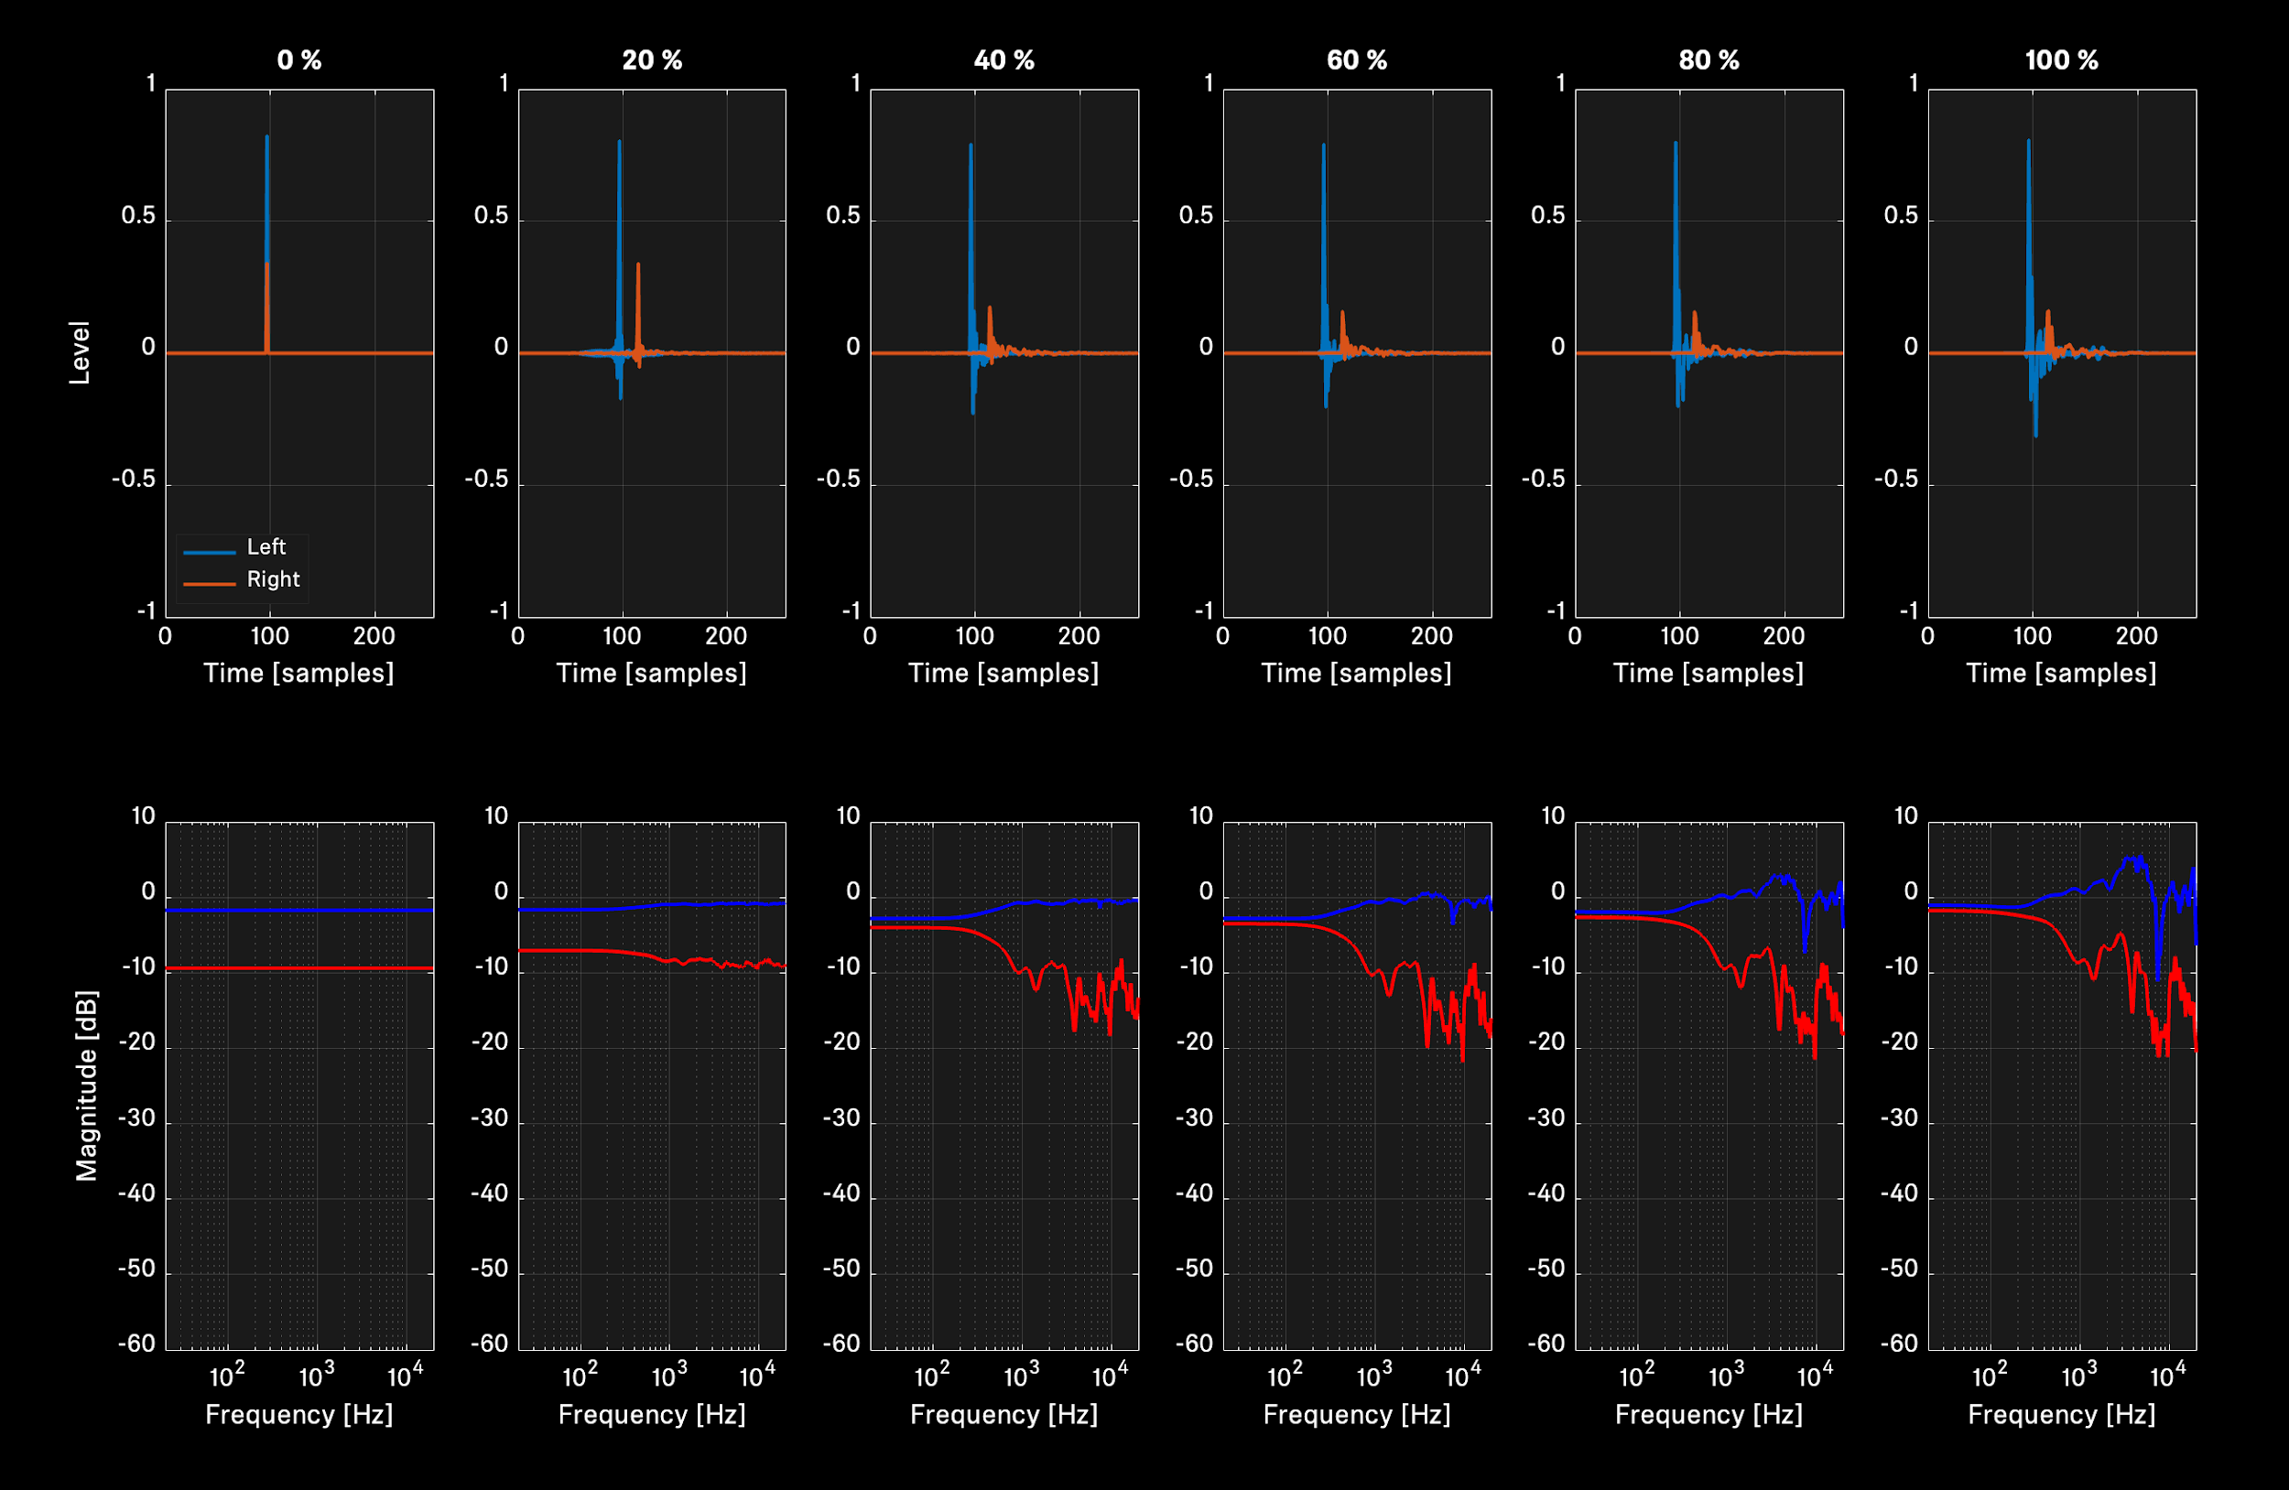
Dari mixdown stereo standar (kiri) hingga Full AMBEO effect (kanan): mixer perekaman ulang dapat sepenuhnya mengontrol dan menyempurnakan spasialisasi

Menghargai campuran asli sambil memberikan semua opsi untuk fine-tuning

“Yang membedakan Sennheiser dari solusi lain adalah rendering AMBEO yang hargai campuran asli, keseimbangan nada, dan integritas dialog, persis seperti yang dicari oleh mixer perekaman ulang,” jelas Pellegrini. “Pemrosesan ini sejalan dengan reputasi Sennheiser untuk menghadirkan alat yang 'transparan' dan tidak mengganggu suara aslinya. Singkatnya: Sennheiser Audio Spasial 2-Channel berusaha menerjemahkan maksud mixer, bukan untuk mengalahkannya.”

Perangkat lunak rendering berjalan di saluran penyandian layanan streaming berbasis cloud dan menghasilkan Audio Spasial 2-channel AMBEO dari file ADM atau IAB yang ada, kedua standar industri, format terbuka. Ini tidak memerlukan campuran terpisah lainnya. Alat pratinjau memungkinkan mixer perekaman ulang untuk membandingkan stereo dengan AMBEO selama pascaproduksi dan menyesuaikan pengaturan rendering berdasarkan batang/grup. Perender menawarkan kontrol granular yang dipatenkan dari spasialisasi, mulai dari efek AMBEO penuh hingga mixdown stereo standar, sementara saluran tertentu dapat dikecualikan dari modifikasi. Misalnya, dialog dapat dipertahankan 100%, atau dimodifikasi sedikit agar sesuai dengan adegan imersif di sekitarnya.
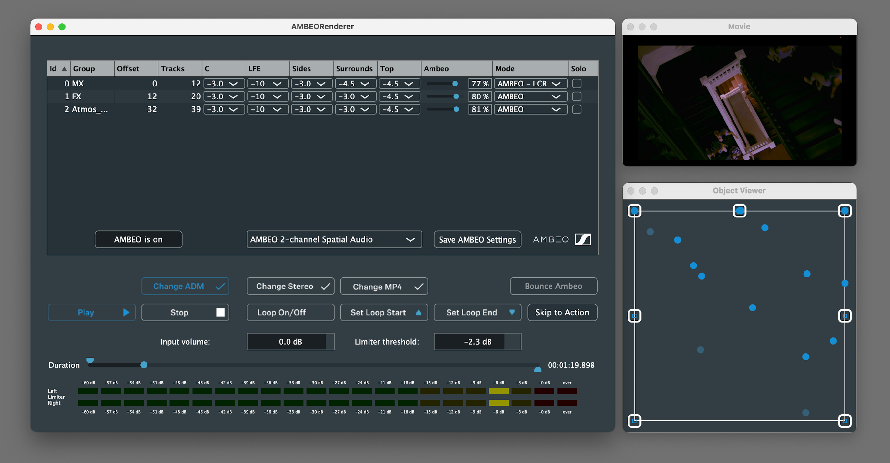
Alat pratinjau perangkat lunak rendering Audio Spasial AMBEO 2-Channel. Object Viewer Window di kanan bawah menunjukkan posisi loudspeaker tetap di tepi dan rendering individual sebagai titik biru. Titik pucat adalah sumber suara yang ditinggikan

Kenyaringan total juga dipertahankan, dan campuran musik dapat disimpan untuk saluran kiri dan kanan sambil menambahkan rendering AMBEO yang imersif ke semua saluran lainnya. Secara alami, semua sinyal diatur dengan tepat waktu agar sesuai dengan konten aslinya.

Re-Recording Mixer Mark Paterson berkomentar: “Saya penggemar berat AMBEO. Saya banyak bereksperimen dengannya di film 'Fear Street' dan terkesan dengan bagaimana informasi surround channel direpresentasikan. Saya selalu mencari cara untuk mendapatkan suara Sinematik di rumah dan di 'The Adam Project' saya dapat membuat suara campuran benar-benar imersif dalam segala hal mulai dari soundbar kelas atas hingga iPhone yang saya yakini membantu penonton terhubung lebih emosional. Ini adalah format yang sempurna di 'Stranger Things'. Dalam campuran Atmos, suara Vecna ​​menyelimuti Anda yang merupakan bagian penting untuk membuatnya menakutkan dan lebih besar dari kehidupan. Fakta bahwa AMBEO dapat membantu menciptakan kembali itu dalam stereo sangat mengesankan bagi saya.”

Untuk daftar konten terbaru yang tersedia di Audio Spasial AMBEO, cukup masukkan "Audio Spasial" di bidang pencarian Netflix.

Pelajari lebih lanjut di www.sennheiser.com/ambeo-spatial-audio

(Selesai)

Dolby Atmos adalah merek dagang terdaftar dari Dolby Laboratories.
Poster Stranger Things musim 4 oleh Netflix

Dokumentasi untuk siaran pers ini dapat diakses dan diunduh di sini.

Tentang merek Sennheiser
Audio ada di dalam kehidupan sehari-hari kami. Kami digerakan oleh sebuah passion dalam menciptakan solusi-solusi audio yang dapat membuat perbedaan. Membangun masa depan audio dan menghadirkan pengalaman suara yang luar biasa bagi para pelanggan kami – inilah tujuan utama kami selama lebih dari 75 tahun. Solusi audio profesional seperti mikrofon, perangkat audio untuk pertemuan, teknologi streaming dan sistem monitor audio merupakan bagian dari bisnis Sennheiser electronic GmbH & Co. KG. Sementara, bisnis audio konsumen seperti headphone, soundbar dan perangkat pendengaran khusus dioperasikan oleh Sonova Holding AG, di bawah lisensi Sennheiser.

www.sennheiser.com
www.sennheiser-hearing.com

Kontak Media untuk Pro Audio Global

Stephanie Schmidt
Stephanie.schmidt@sennheiser.com
+49 (5130) 600 – 1275

Kontak Media untuk Communications Manager | APAC

Phang Su Hui
Suhui.phang@sennheiser.com
+65 91595024

Kontak Media untuk IND PR Agency | Occam

Septa Perdana
Septa@occam.co.id
+62 82111509853

